目录

一、前言： 2
二、运行环境： 2
三、常见问题： 2
四、使用实例： 3
1、初始界面 3
①、退出 3
②、注册界面 4
③、登录 5
2、 用户界面 6
①、存款 6
②、取款 7
③、转账 8
④丶修改密码（ 9
⑤、交易记录 10
I、全部查询 10
II、按时间查询 11
3、 管理员界面 12
①、管理用户 13
I、冻结 14
II、解冻 15
III、注销用户 16
IV、修改用户密码 19
②、修改管理员密码 20
③、模糊查询 21

一、前言：
此文档用于用户对操作出现疑问时，方便用户查询使用

二、运行环境：
程序开发于win7 64bit系统，VC++6.0 / DevC++

三、常见问题：
Q：为什么有时候突然界面非常混乱或无法输入？
A：由于多线程并发执行的不可控性，时间子线程与主线程交互不当出现打印混乱。
解决方案是按ESC或进行其它可以刷新界面的操作，即可恢复正常。
Q：为什么按日期查询输入会报错？
A：请检查您日期输入得是否正确。本系统只支持查询最近3个月至今的交易记录。如果输入时间过早或超过当前时间（如现在是2017年8月5日，您输入2017年5月4日或2017年8月6日），那么将会出错；又如在小月输入了31号，在2月输入了30号，在任意月输入0号或32~99号；在终止时间输入得比起始时间早，也会报错。

Q：我忘记了管理员的账号密码，应该怎么办？
A：管理员账号、ID、密码初始化为 “irelia”、”1000”、”123456”（注意，本系统支持账号或ID双重登录方式，ID在注册时的提示信息给出）。若您修改了管理员密码后忘记，请前往.exe文件目录下，删除data文件夹中的admin.txt，再重新执行程序，管理员密码即重置为”123456”

Q：我忘记了注册用户的账号密码，应该怎么办？
A：请登录管理员账号进入管理员界面中的用户管理进行查看

四、使用实例：

1、初始界面（如图，按↑↓移动光标，按回车进入相应功能界面）
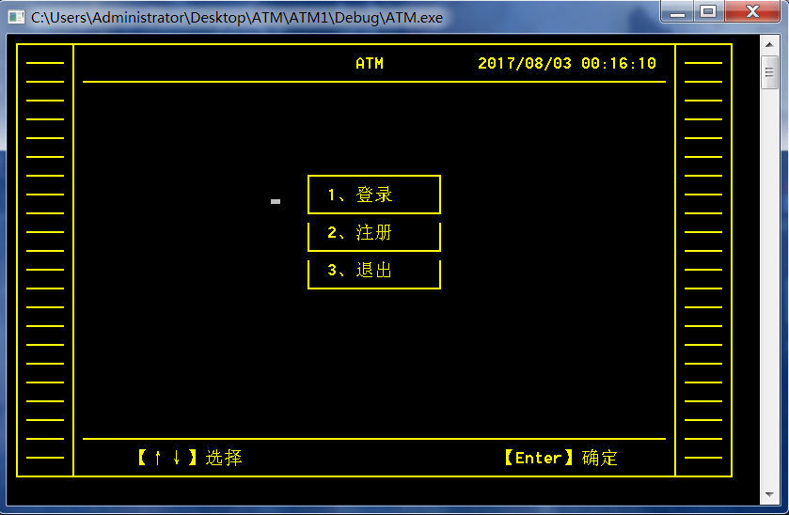

①、退出（按1退出ATM机系统，按2或ESC回到初始界面）

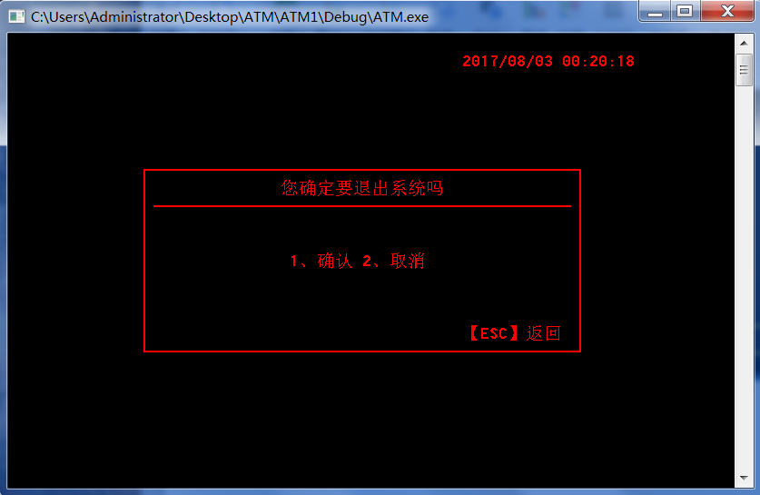

②、注册界面（账号最多8位，但不得小于4位；密码必须为6位，二次输入密码必须相同；姓名必须为中文；预留手机必须为11位；回车键确认进入下一项，ESC返回至初始界面；注册成功后，会显示出您此账号的ID。账号和ID均可以用于之后的登录和查询）

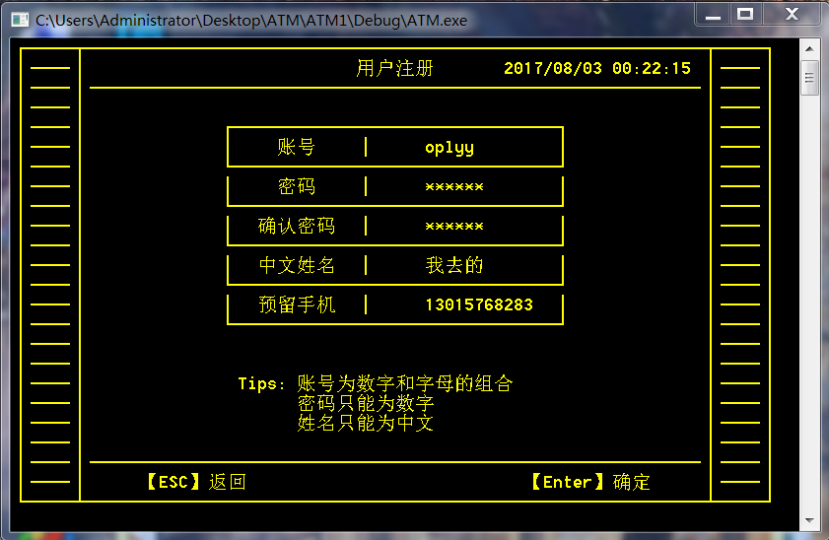
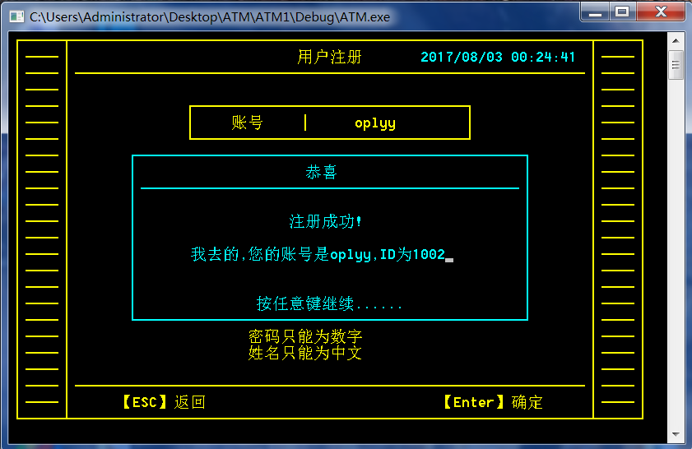

③、登录（账号可以使用您注册的账号和自动生成的ID，按回车键确认，按ESC键返回初始界面；注意，若普通用户密码输错3次，账号将被冻结；若您忘记了用户信息，可以登录管理员账号查看）
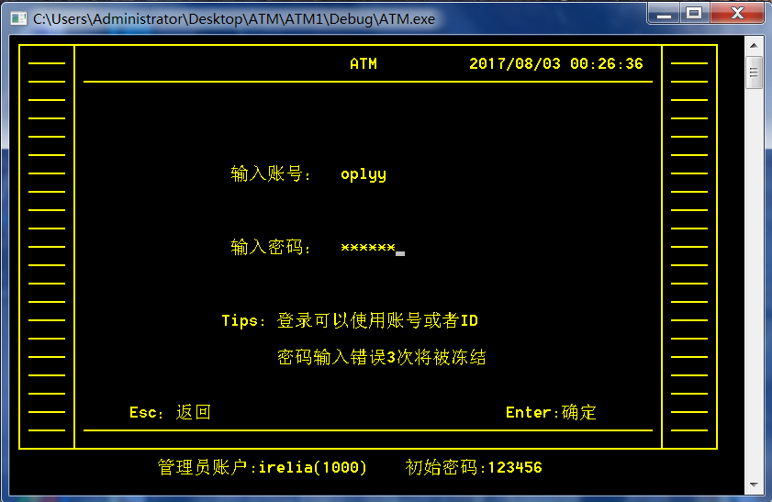

根据登入角色不同，进入不同的功能界面

- 用户界面（同初始界面一样的操作，按ESC根据提示信息可以返回初始界面；选择功能6退出将直接退出ATM机系统）

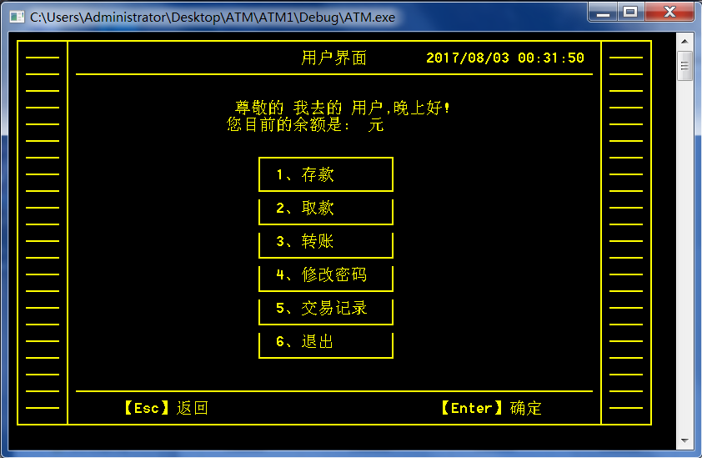

①、存款（直接输入存款金额，按回车即可存款；单笔存款必须为整百倍数且上限20万，用户存款不能超过100万，否则存款失败；按ESC返回至用户界面）

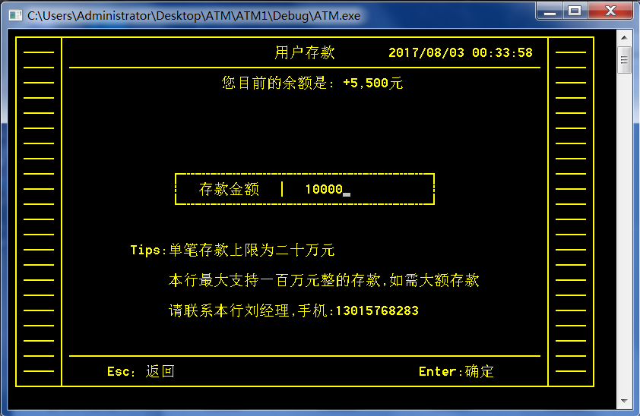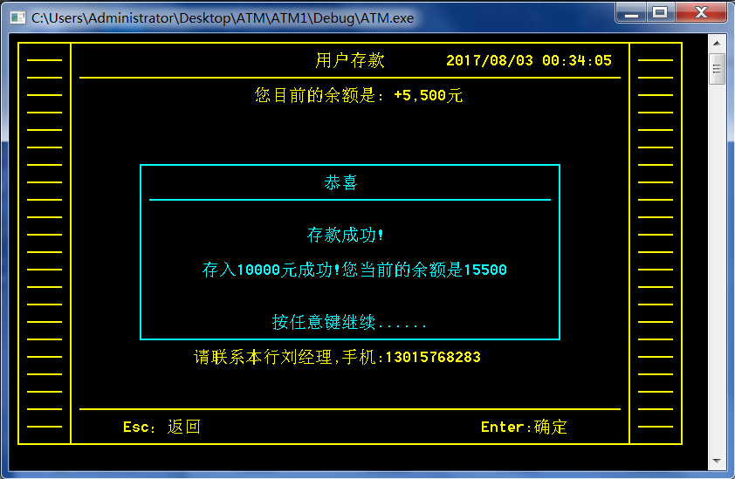

②、取款（输入取款金额，必须为整百倍数且单笔金额不能超过你的余额、不能超过5万；按回车再输入密码，若正确则取款成功；若中途按ESC，则返回至用户界面）

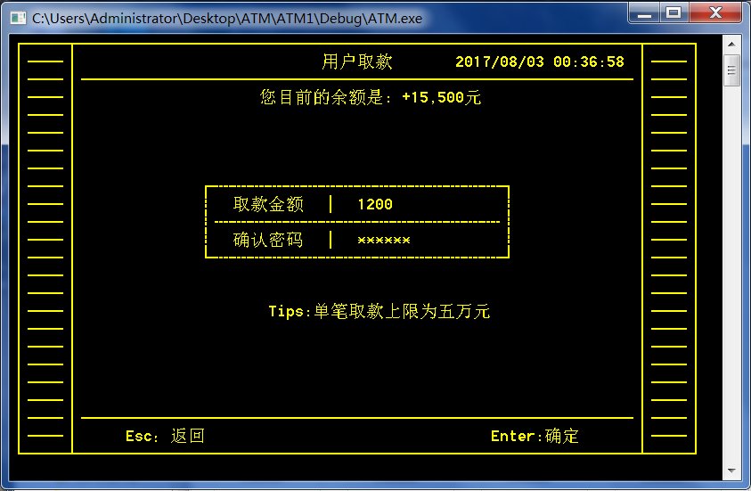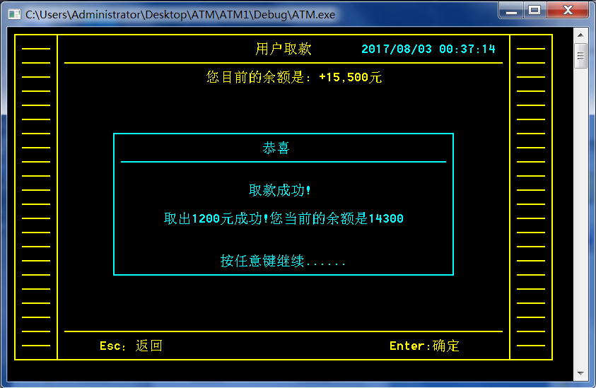

③、转账（转账对象可以输入对方账号或ID，转账金额单笔最多5万且不能超过余额（转账金额不必为整百倍数）；确认密码后，即可转账成功；若中途按ESC，则返回用户界面）

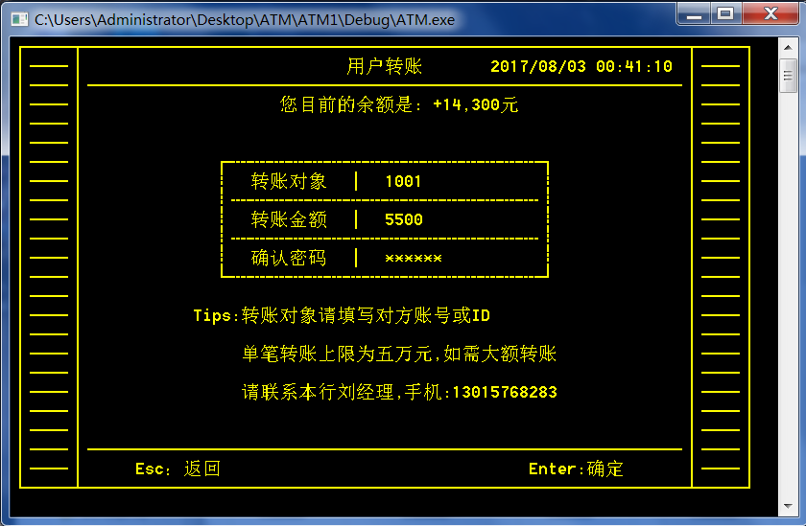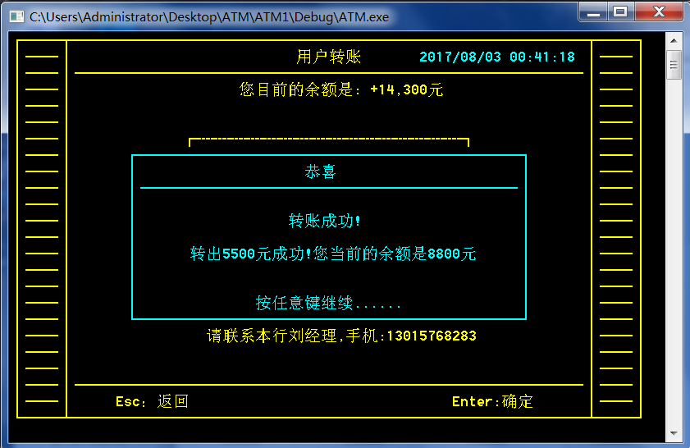

④丶修改密码（首先输入此账号对应的手机号，回车等待短信发送来的验证码，正确输入后，输入您想要修改的新密码（不能和旧密码相同），再重复输入后即可修改成功，此时将提示检测到密码修改，重新登录账号；若中途按ESC，则返回用户界面）

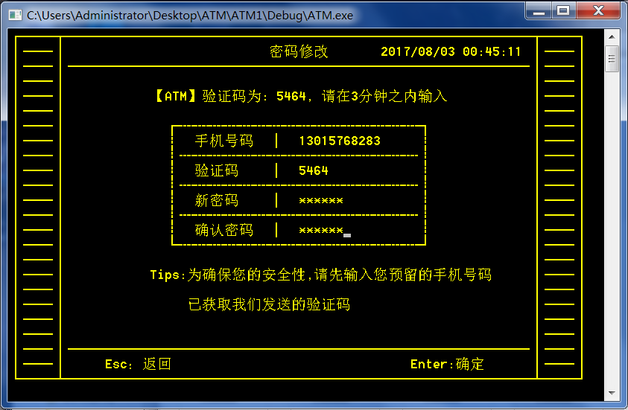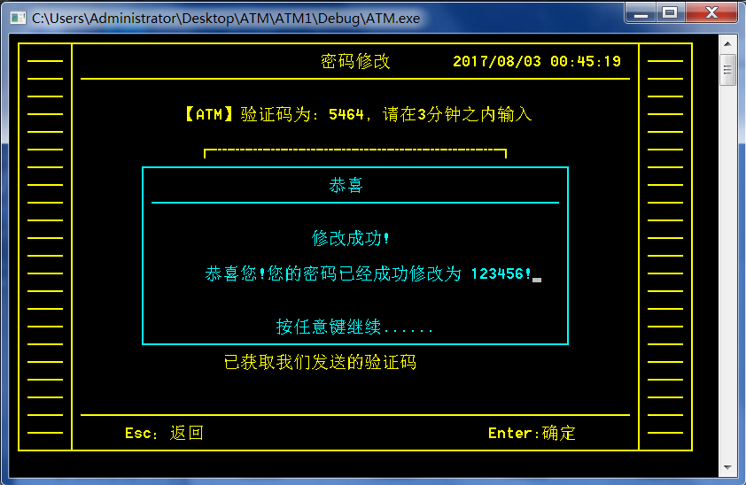

⑤、交易记录（分两种方式，一种是全部查询；一种是按日期查询。）

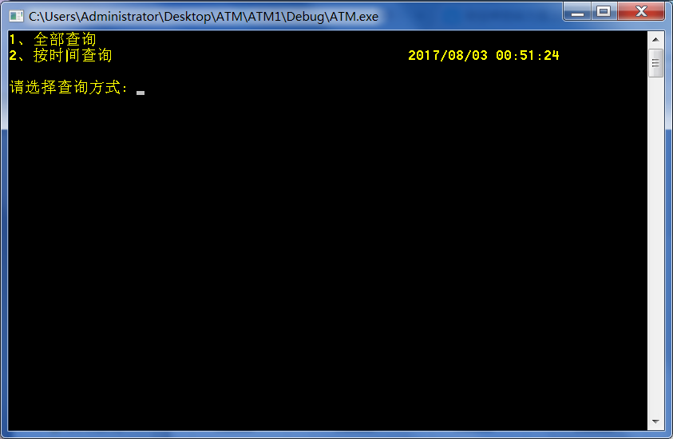

I、全部查询（显示此用户最近3个月所以交易记录，若记录较多，按←→键可以翻页，按ESC将返回至用户界面）

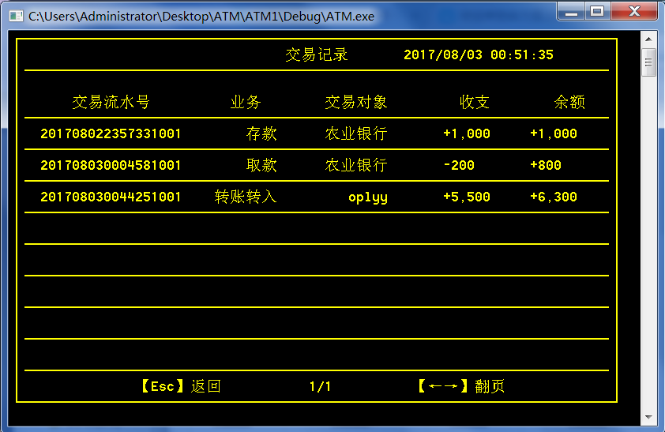

II、按时间查询（由于只支持最近3个月的交易记录查询，因此请正确输入您要查询的记录的范围。如起始日期不能太早或超过当前时间；不能输入不存在的月份和日期；终止时间不能比起始时间还要早，亦不能超过当前时间，不能输入不存在的月份和日期）

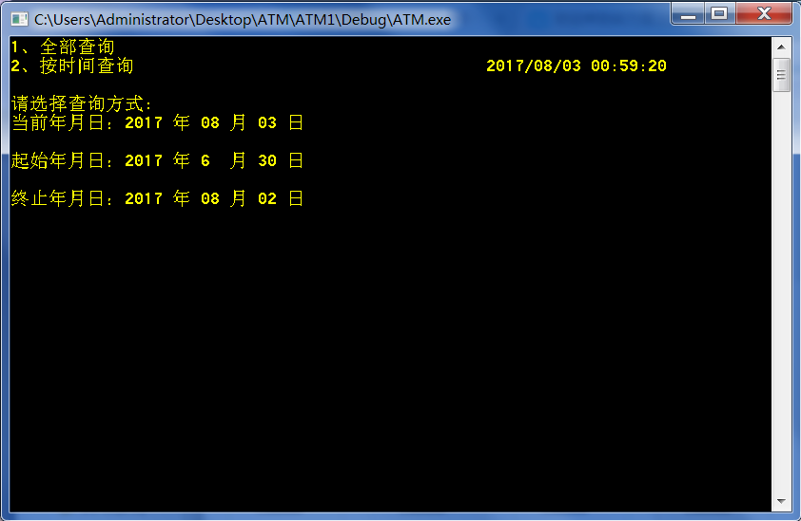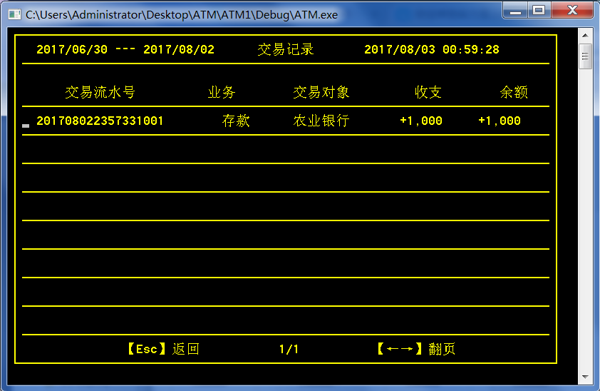

- 管理员界面（管理员初始账号、ID和密码： “irelia”、”1000”、”123456”）

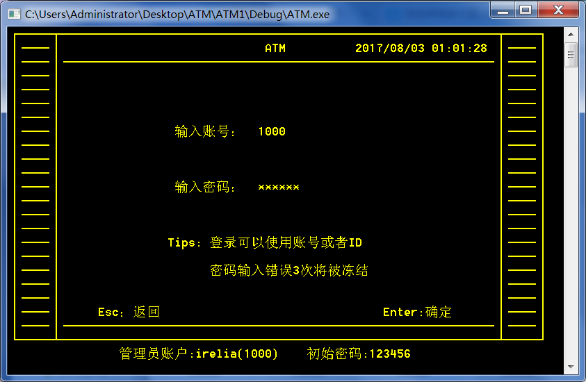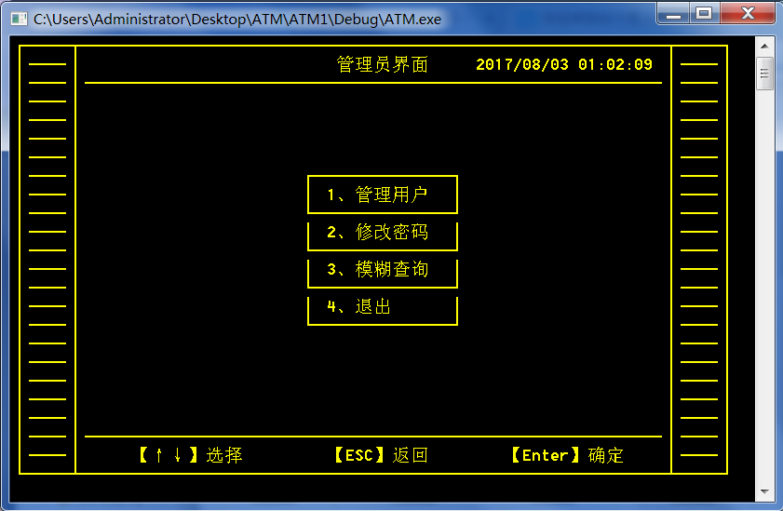

①、管理用户（显示所有普通用户的信息，若用户较多，可以按←→翻页；按↑↓键选择相应的用户再按回车键即可对用户进行相应操作；按ESC键返回管理员界面）

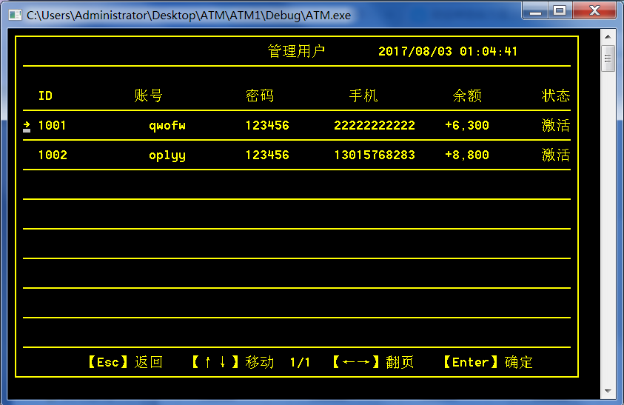

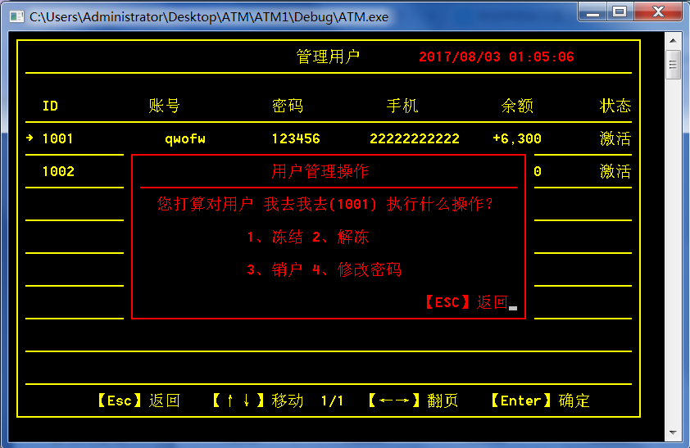

I、冻结（按1选择此操作；只能对状态为激活的用户使用，按1确定冻结后输入管理员密码，正确即可冻结用户，状态变为红色字体的冻结；且该用户将不能登录操作业务，其他用户也不能向他转账；途中若想放弃此操作，均可按ESC键返回至管理用户界面）

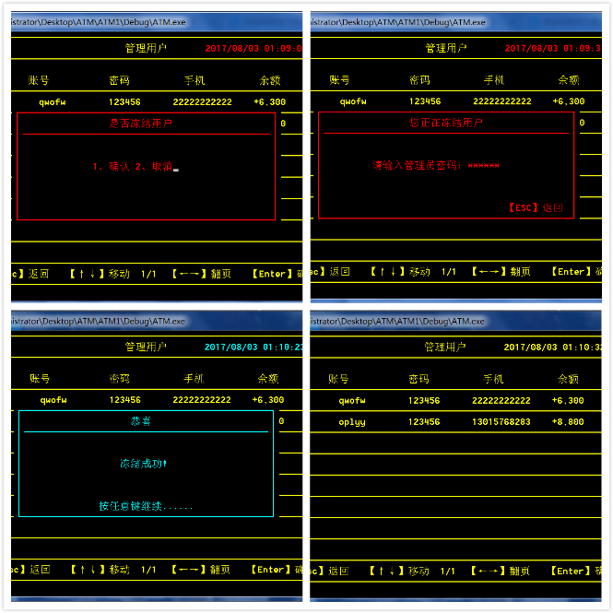

II、解冻（按2选择此操作；只能对状态为冻结的用户使用，按1确定解冻后输入管理员密码，正确即可解冻用户，状态变为黄色字体的激活；之后该用户可正常操纵业务；途中若想放弃此操作，均可按ESC键返回至管理用户界面）

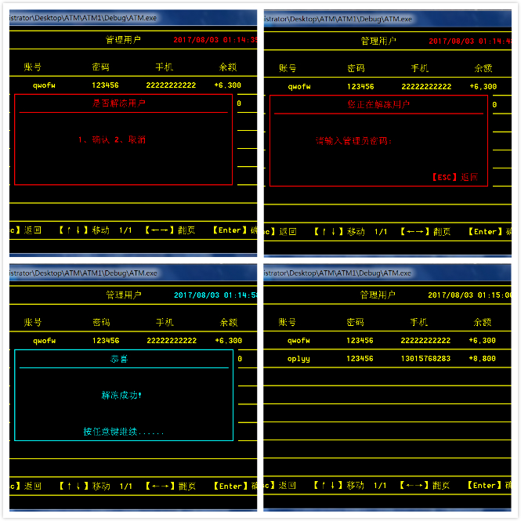

III、注销用户（按4执行此操作；再按1确认销户后，若用户仍有存款，则提示销户失败；否则，在正确输入管理员密码后，回车提示删除成功，用户即被销户）

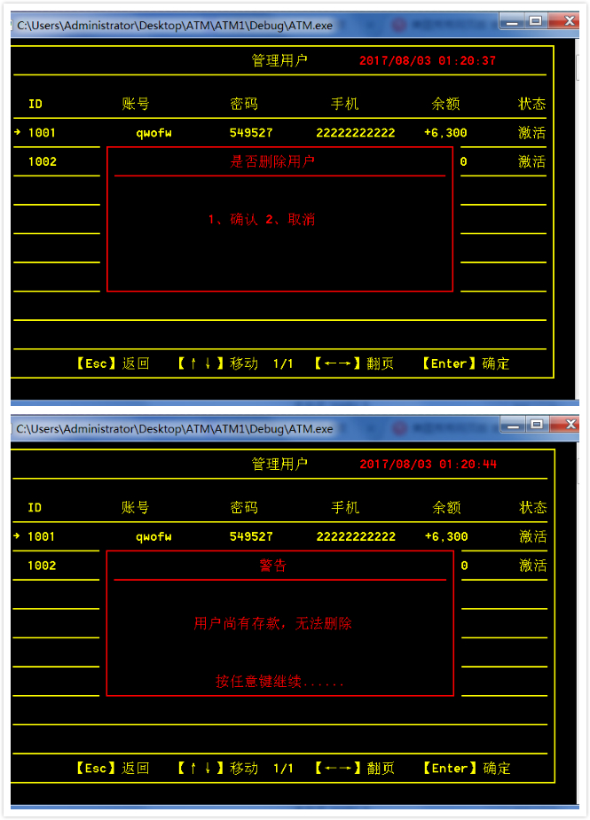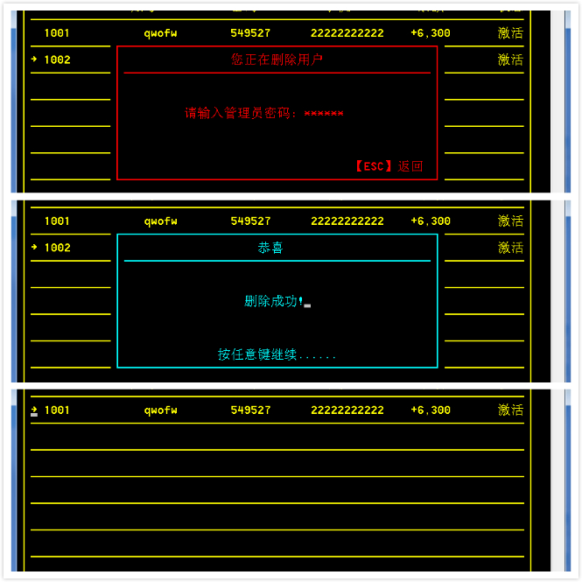

IV、修改用户密码（按4执行此操作；再按1确认修改密码后，正确输入管理员密码，再输入您想修改的密码，即可操作成功；中途若想放弃修改，按ESC键即可）

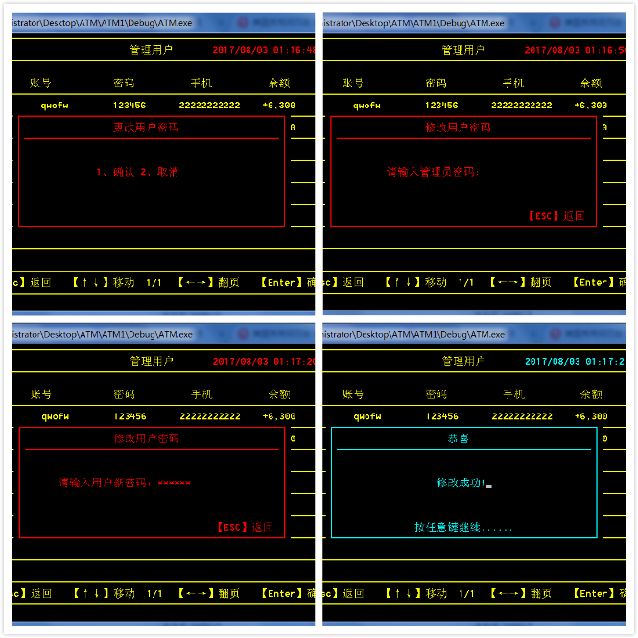

②、修改管理员密码（新密码不能和旧密码相同，且必须为6位）

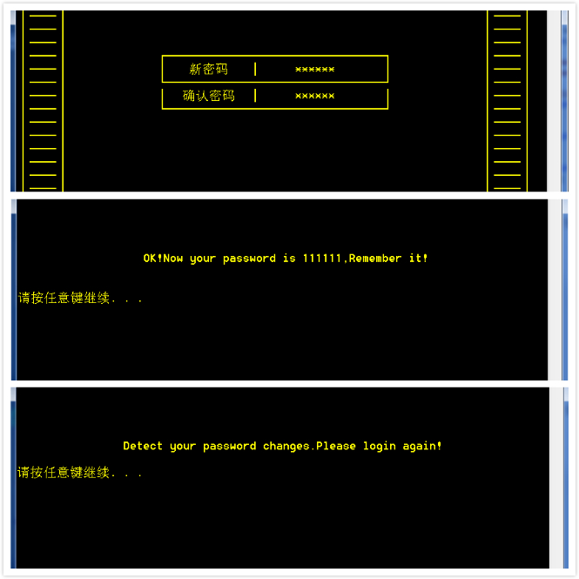

③、模糊查询（按照用户的ID或账号或姓名的部分信息来查找用户，如输入10或不输入，由于用户ID均为10xx，可查询所有用户；输入qw，会查询到账号中带有qw的用户，等等；输入“刘”，会查询到姓名中带有刘的用户；之后即可按照管理用户模块一样对这部分用户进行操作）
